Simulationen und 3D-Elemente in der Lehre nutzen

Kurzbeschreibung
In vielen Wissenschaftszweigen sind Simulationen aus dem Arbeitsalltag nicht wegzudenken, um realitätsnahe Situationen nachzuahmen und Vorgangsweisen zu testen. Dabei findet eine Immersion der Teilnehmer*innen (TN) in die simulierte Welt statt, was auch im Rahmen der Lehre in immersiven Lernumgebungen stattfinden kann. Die interaktiven Visualisierungen, die Simulationen und 3D-Elemente ermöglichen, dienen der Veranschaulichung und sind häufig dort im Einsatz, wo Experimente nicht tatsächlich durchgeführt werden können oder immense Kosten verursachen würden. Worauf es aus didaktischer Sicht beim Einsatz von Simulationen ankommt, ist Teil dieses Use Cases.

Allgemeine Eckdaten
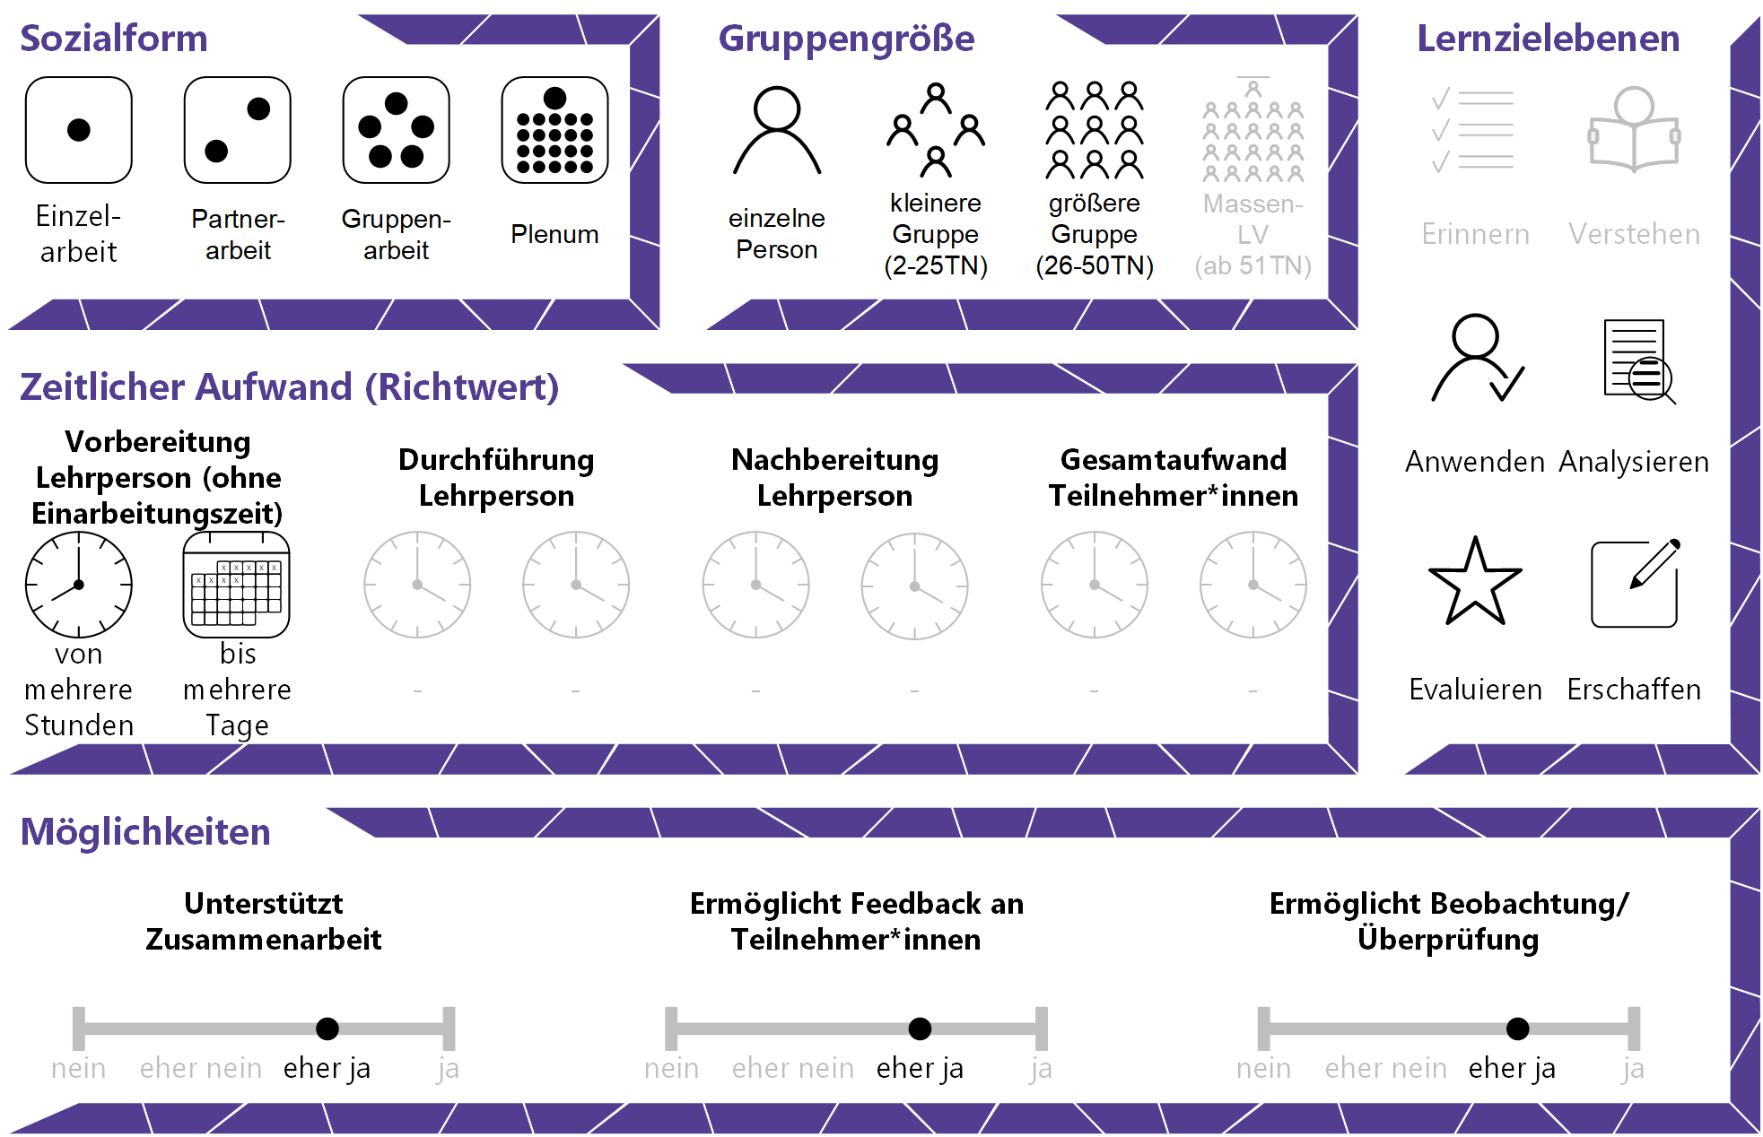

Inhaltsverzeichnis

Gründe für den Einsatz 1
Technische Infrastruktur / Empfehlungen 1
Rolle der Lehrperson 1
Einsatzmöglichkeiten / Methoden 2
Simulationen 2
3D-Elemente 3
Zeitlicher Aufwand 3
Tipps zur Umsetzung 4
Vorteile / Herausforderungen 4
Einfluss auf Lernerfolg 4
Einfluss auf Motivation 5
Rechtliche Aspekte 5
Mögliche Tools für Umsetzung 5
CAD-Software 5
Anwendungsbeispiel 6
Weiterführende Literatur und Beispiele 7
Quellen 7

Gründe für den Einsatz
- Simulationen können verwendet werden, um ressourcenschonend realitätsnahe Situationen zu schaffen.
- Simulationen erlauben theoretisch erarbeitetes Wissen praktisch anzuwenden bzw. die Auseinandersetzungen mit Herausforderungen, die nicht ebenso anschaulich theoretisch bearbeitet werden können.
- In Simulationen können verschiedene Entscheidungen sowie (bewusst) Fehler ausprobiert werden, ohne in der Realität negative Konsequenzen zu erzeugen. Das ist vor allem hilfreich für Bereiche, wo Anwendungsfehler schlimme Folgen haben können, wie in der Medizin oder bei der Bedienung schwerer Maschinen.
- Simulationen können den TN helfen, komplexe Sachverhalte zu verstehen, selbst auszuprobieren und nachzuvollziehen.
- Dreidimensionale Elemente können in bestimmten Situationen mehr Informationen darstellen als zweidimensionale und bei Bedarf entsprechend sinnvoll für das Verständnis eingesetzt werden.

Technische Infrastruktur / Empfehlungen
Je nachdem, wo die Simulations- oder 3D-Software läuft, kann für die Verwendung ein Computer oder Laptop, ggf. mit Windows-Betriebssystem, falls MacOS nicht unterstützt ist, oder ein Tablet bzw. Smartphone, ggf. mit Android-Betriebssystem (für Apps), falls iOS nicht unterstützt ist, erforderlich sein. Gerade für die Durchführung komplexer Simulationen oder die Erstellung komplexer Modelle empfiehlt sich die Verwendung eines Geräts mit starker Rechenleistung (z.B. für die Verwendung der Software Blender), doch viele Simulationen können an Standard-Geräten ebenfalls durchgeführt werden.
Spezielle Simulationssoftware oder 3D-Software, die Lizensierungen erfordern, kann an Geräte der Hochschule gebunden sein.

Rolle der Lehrperson
Die Lehrperson ist für die Vorbereitung der Simulationen bzw. für die Bereitstellung der Software für die Erstellung von Modellen verantwortlich, wenn die TN selbst modellieren, und muss auch eine entsprechende Instruktion vornehmen. Danach kann sie sich allerdings in eine beratende Funktion zurückziehen, während die TN an der Aufgabenstellung arbeiten. Wichtig ist, dass die Lehrperson auf inhaltliche und technische Fragestellungen vorbereitet ist und bei etwaigen technischen Problemen einen Plan B im Hinterkopf hat.

Einsatzmöglichkeiten / Methoden

Simulationen
Simulationen sind Modelle eines realen Systems, das für Experimente genutzt werden kann, um das reale System besser zu verstehen. Dabei findet eine Immersion der TN in das simulierte System statt, meist über ein Computerprogramm. Simulationen zeichnen sich dadurch aus, dass sie interaktiv sind, also von den TN gesteuert werden können. Damit können Auswirkungen unterschiedlicher Parameter getestet und Ursache- und Wirkungszusammenhänge visualisiert werden und die TN können verschiedene Abläufe ausprobieren, ohne dass möglicherweise ein realer Schaden entsteht. So können über mehrere Versuche machbare Lösungen gefunden werden.
Unter den Begriff „Simulation“ fallen verschiedenste Varianten für verschiedenste Wissenschaftsdisziplinen, beispielsweise Planspiele, virtuelle Labore und Programme für bestimmte Ausbildungen. Somit können sie zum Entwerfen von Szenarien, zur Theoriebildung nach Beobachtungen, zur Optimierung von Prozessen oder zur Analyse von Daten dienen.
Ein Simulationsprozess besteht grundsätzlich aus drei Phasen. In der ersten Phase wird das Modell gebildet, in der zweiten Phase wird es angewendet, also die Simulation durchgeführt, und in der dritten Phase werden die Ergebnisse interpretiert und reflektiert. Da die Erstellung einer Simulation allerdings sehr aufwendig und ressourcenintensiv ist, wird es in vielen Lehrveranstaltungen notwendig sein, auf bestehende Angebote zurückzugreifen und erst in der zweiten Phase des Prozesses einzusteigen.
Simulationen können auf verschiedene Arten in Lehrveranstaltungen eingebunden werden: Zum Selbststudium, als Einzel- oder Gruppenarbeit während Präsenzphasen oder zur Wissensüberprüfung. Wichtig ist vor dem Einsatz, die Qualität der Simulationen zu beurteilen und zu entscheiden, ob sie didaktisch sinnvoll in die Lehrveranstaltung eingebaut werden können. Dafür ist es empfehlenswert, die Modelltreue und Adaptivität der Simulation und die Qualität der Rückmeldungen und Hilfsangebote zu überprüfen.

3D-Elemente
3D-Elemente sind grundsätzlich nicht völlig von Simulationen abzugrenzen, da Simulationen teilweise ebenfalls 3D-Elemente nutzen. Allerdings haben 3D-Elemente darüber hinaus andere Anwendungsbereiche, beispielsweise in der Augmented Reality oder durch 3D-Ausgabegeräte, wie 3D-Drucker.
In der Augmented Reality (erweiterten Realität) wird die Wirklichkeit mit virtuellen Elementen angereichert, Nutzer*innen bleiben aber in ihrer realen Umgebung. Diese Technik wird immer häufiger in Büchern eingesetzt, wo man mit Hilfe der Smartphone-Kamera und bestimmten Apps zweidimensionale Bilder im Buch in dreidimensionale, im Raum schwebende Elemente umwandeln kann. Für eine verbreitete Anwendung in der Lehre befindet sich diese Technik aber aktuell noch zu sehr in den Kinderschuhen bzw. ist mit recht hohen Kosten verbunden.
Im Gegensatz dazu werden 3D-Drucker und 3D-Scanner bereits aktiv an Hochschulen eingesetzt. Mit 3D-Scannern können dreidimensionale Objekte erfasst werden, indem alle drei Dimensionen gemessen und aufgezeichnet werden. Daraus können Computerprogramme 3D-Modelle errechnen, die für Modellierungen verwendet werden können. Alternativ werden 3D-Modelle direkt am Computer mit Hilfe von CAD (Computer-Aided Design) erstellt. Derartig entstandene Modelle können beispielsweise als Fertigungsvorlage in technischen Studien dienen.
3D-Drucker ermöglichen es den TN, ihre Entwürfe, Prototypen oder Modelle mit einem kostengünstigen Verfahren zu drucken, um sie visuell und haptisch überprüfen zu können. Somit können sie ihre Projekte, beispielsweise in der Architektur oder Informatik, visualisieren. Mit 3D-Druckern werden an Hochschulen aber auch Stadtmodelle oder sogar Lebensmittel gedruckt.

Zeitlicher Aufwand
Abhängig vom Einsatzgebiet und der didaktischen Einbettung kann die Auseinandersetzung mit 3D-Elementen und Simulationen in der Lehre im Rahmen einer einzelnen Einheit oder im Rahmen eines längeren Projektes erfolgen. Wird zum Beispiel ein 3D-Modell mithilfe von CAD-Software selbst erstellt, könnte das als Abschlussprojekt der Studierenden gelten, während der Einsatz einer Simulation zur Veranschaulichung eines Sachverhalts in einer Einheit abgehandelt werden kann.

Tipps zur Umsetzung
- Da Simulationen mit einem hohen Aufwand einher gehen, sollte abgewogen werden, ob der informationelle Mehrwert hoch genug ist, um die Simulation didaktisch sinnvoll in die Lehre einzubauen.
- Auch wenn sich Simulationen um Realitätsnähe bemühen, sollte den TN klar gemacht werden, dass die Realität idR stark vereinfacht abgebildet wird.
- Simulationen können während der Präsenz-Lehrveranstaltung sowie im Selbststudium von den TN eingesetzt werden, vorausgesetzt es wird keine spezielle Hard- oder Software benötigt.
- Simulationen eigenen sich in sehr vielen Fachbereichen: z.B. für den Einsatz in Biowissenschaften, Medizin, Geisteswissenschaften, technischen Wissenschaften oder Sozialwissenschaften.

Vorteile / Herausforderungen
- Die TN können durch Simulationen beispielsweise Entwicklungen und Konstruktionen neugierig ausprobieren und auch Extremes versuchen, um daraus zu lernen ohne dass dabei jemand zu Schaden kommt.
- Durch die Visualisierung in 3D lassen sich von TN erstellte Modelle einfacher auf Fehler oder Ungereimtheiten überprüfen.
- Vor allem bei der eigenen Erstellung der Simulationen oder Modelle ist mit einer hohen technischen Einarbeitungszeit zu rechnen, die den Fokus ggf. von der inhaltlichen Komponente nimmt. Den Umgang mit Software zu erlernen, kann zudem ein bewusst festgelegtes didaktisches Ziel sein, dann ist die entsprechende Auseinandersetzung erwünscht.

Einfluss auf Lernerfolg
Die eigenständige Arbeit mit Simulationen und Modellen kann dem explorativen Lernen zugeordnet werden, je nach Aufgabenstellung auch dem problembasierten Lernen. Bei entsprechender didaktischer Aufbereitung und Einbettung in die Lehre kann der Einsatz von Simulationen die TN beim Wissenserwerb unterstützen. Eine realitätsnahe Ausgestaltung von Simulationen zeigte beispielsweise in einer Studie von Schaumberg einen signifikanten Anstieg von Wissen bei den TN.

Einfluss auf Motivation
Verschiedene Studien belegen, dass die Arbeit mit realitätsnahen Simulationen (auch Simulation-based Learning genannt) die Motivation von TN erhöhen kann, so beispielsweise Artal Sevil et al. oder Zaid et al.. Die Möglichkeit, eine gelernte Theorie selbst in einer kontrollierten Umgebung anwenden zu können, kann Spaß für die TN sein. Zudem relevant für die Motivation ist ein didaktisch motivierter Einsatz, der den TN klar macht, welchen Nutzen die Arbeit mit den jeweiligen Simulationen oder Modellen für ihren Kompetenzerwerb hat.

Rechtliche Aspekte
Mit diesem Absatz möchten wir Sie für rechtliche Aspekte beim Einsatz von digitalen Technologien in Unterricht und Lehre sensibilisieren. Gesetzliche Bestimmungen sind jedenfalls einzuhalten. Für diesen Use Case sind insbesondere folgende Rechtsthematiken relevant:
- Urheberrecht
- Nutzungsbedingungen (der verwendeten Tools)
- Datenschutzgrundverordnung (inkl. Datensicherheit)
- Prüfungsordnung (wenn Sie Simulationen zur Prüfung einsetzen wollen)
Bitte wenden Sie sich bei weiteren Fragen an die zuständige(n) Abteilung(en) Ihrer Institution.

Mögliche Tools für Umsetzung

CAD-Software
Software für Computer-Aided Design (CAD) erlauben die Konstruktion von Modellen am Computer und unterstützen je nach Programm die Konstruktion eines Modells, Berechnungen, Simulationen und Vorbereitung für den 3D-Druck. Es gibt eine große Auswahl an kostenfreien und kostenpflichtigen Angeboten im Internet, die sich meist auf bestimmte Bereiche der Modellierung spezialisiert haben (z.B. Architektur, Design, Ingenieurbau, Produktdesign oder Maschinenbau). Eine Auswahl sind die folgenden:
- Tinker-Cad: Freeware. Online. Ermöglicht 3D-Entwürfe, Elektronik und Codeblöcke im Browser sowie ein Schmökern durch die bestehenden Modelle und Kollektionen. Niederschwelliger Einstieg für die vollumfängliche, kostenpflichtige 3D-Software Autodesk
- Blender: Open Source 3D-Programm, das Modellieren, Animieren, Simulieren, Rendern und auch Videobearbeitung erlaubt. Download für Windows, OS X, Linux
- Design Spark Mechanical Home: Kostenlose 3D-Designsoftwrae. Download für Windows 64bit.
- FreeCAD: Kostenlose 3D/CAD-Software. Download für Windows, OS X, Linux.
- OpenSCAD: Kostenlose 3D/CAD-Software. Download für Windows, OS X und Linux.
- Free3D: Frei oder kommerziell verfügbare 3D-Elemente

Anwendungsbeispiel
Eine Lehrveranstaltung aus der Sportwissenschaft zum Thema Segeln kann aus ressourcentechnischen Gründen nicht wie geplant eine längere Exkursion ans Meer anbieten, sondern nur einen Tagesausflug an einen österreichischen See. Damit der Tag möglichst produktiv genutzt werden kann, entscheidet sich die LP dazu, die TN mit einem virtuellen Fertigkeitstraining vorzubereiten. Dafür nutzt sie e-törn, eine Simulation zum Segeln lernen. Die Simulation wurde von einem Sportwissenschaftler und Medieninformatiker entwickelt und bietet so, wenn schon keinen tatsächlichen Ersatz für die Segelpraxis, zumindest wertvolle erste Schritte für die TN. In der Simulation können die TN ihr Boot über ein 3D-Übungsrevier steuern und verschiedene Übungen absolvieren. Die LP nutzt die Simulation als Ergänzung zu ihrer theoretischen Einführung in der Lehrveranstaltung und mahnt die TN, dass ein erfolgreiches Absolvieren der Prüfung in der Simulation nicht mit echter Segelerfahrung gleichzusetzen ist, aber zumindest eine gute Vorbereitung darstellt.
Im Rahmen mehrerer Lehrveranstaltungen in der Medizin bekommen die TN die Möglichkeit, ihr Wissen in einem klinischen Simulationszentrum anzuwenden. Dort werden bereits theoretisch unter Beweis gestellte Kenntnisse, wie beispielsweise Intubieren, Katheder legen oder Reanimation in einer praktischen Umgebung ausprobiert, ohne die Gefahr, dass reale Patient*innen zu Schaden kommen könnten. Erst nachdem die Fähigkeiten der TN auch im Simulationszentrum überprüft wurden, dürfen sie in realen Situationen eingesetzt werden.

Weiterführende Literatur und Beispiele
- Bedeutung und Weiterentwicklung von Simulation in der Wissenschaft. Positionspapier (2014). Wissenschaftsrat.
- L3T: Simulationen und simulierte Welten. Lernen in immersiven Lernumgebungen. (2013). Von Susanne Höntzsch, Uwe Katzky, Klaus Bredl, Frank Kappe und Dirk Krause. CC-BY SA 3.0 L3T
- 3D-Druck an Universitäten. 3D-grenzenlos. Deutsches Magazin für 3D-Druck.

Quellen

Vgl. Simulationssoftware. Digitaler Freischwimmer.
Vgl. Bedeutung und Weiterentwicklung von Simulation in der Wissenschaft. Positionspapier (2014). Wissenschaftsrat. S.6.
Vgl. Simulationssoftware. Digitaler Freischwimmer.
Vgl. Simulationssoftware. Digitaler Freischwimmer.
Vgl. 3D (2015). E-teaching.org
Vgl. Bedeutung und Weiterentwicklung von Simulation in der Wissenschaft. Positionspapier (2014). Wissenschaftsrat. S. 23.
Vgl. Simulation (2016). E-teaching.org
Vgl. Simulationssoftware. Digitaler Freischwimmer.
Vgl. Simulationssoftware. Digitaler Freischwimmer.
Vgl. Bedeutung und Weiterentwicklung von Simulation in der Wissenschaft. Positionspapier (2014). Wissenschaftsrat. S. 12-13.
Vgl. Bedeutung und Weiterentwicklung von Simulation in der Wissenschaft. Positionspapier (2014). Wissenschaftsrat. S. 9.
Vgl. Simulation (2016). E-teaching.org
Vgl. 3D (2015). E-teaching.org
Vgl. 3D (2015). E-teaching.org
Vgl. 3D-Drucken. Universität Jena.
Vgl. Brehmer, Jana & Becker, Sebastian (2017). 3D-Druck. Georg-August-Universität Göttingen. CC-BY 4.0.
Vgl. Simulation (2016). E-teaching.org
Vgl. Simulation (2016). E-teaching.org
Vgl. Simulationssoftware. Digitaler Freischwimmer.
Vgl. Bedeutung und Weiterentwicklung von Simulation in der Wissenschaft. Positionspapier (2014). Wissenschaftsrat. S. 8.
Vgl. Schaumberg, Alin(2015). Variation der Realitätsnähe standardisierter Reanimationsszenarien. Anaesthesist 64, S. 286–291. https://doi.org/10.1007/s00101-015-0004-z
Vgl. Artal Sevil, J.S.; Romero Pascual, E. & Artacho Terrer, J.M. (2016). Simulation-Based Learning: An Interactive Tool to Increase the Student Motivation in Higher Education, INTED2016 Proceedings. S. 3621-3630. https://europhd.it/sites/europhd/files/images/onda_2/07/35th_lab/scientific_materials/derosa_dryjanska_bocci_borrelli_2016_role_academic_social_networking.pdf.
Vgl. Zaid, Harras; Ward, Derek; Sammann, Amanda; Tendick, Frank; Topp, Kimberly S. & Maa, John (2010). Integrating surgical skills education into the anatomy laboratory. J Surg Res. 2010 Jan.; 158(1): 36–42. https://pubmed.ncbi.nlm.nih.gov/19159909/.

